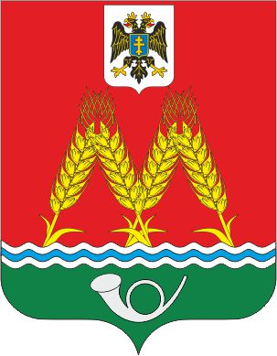
РОССИЙСКАЯ ФЕДЕРАЦИЯ

РОСТОВСКАЯ ОБЛАСТЬ
МУНИЦИПАЛЬНОЕ ОБРАЗОВАНИЕ
«МИХАЙЛОВСКОЕ СЕЛЬСКОЕ ПОСЕЛЕНИЕ»
АДМИНИСТРАЦИЯ МИХАЙЛОВСКОГО СЕЛЬСКОГО
ПОСЕЛЕНИЯ

ПОСТАНОВЛЕНИЕ

14.01.2025 г. № 3
х. Михайловка

Об утверждении Плана мероприятий
по социальной и культурной адаптации
мигрантов на территории Михайловского
сельского поселения на 2025-2026 годы

В соответствии с Федеральным законом – ФЗ 131 от 06.10.2003 года «Об общих принципах организации местного самоуправления в Российской Федерации», Федеральным законом № 114 от 25.07.2002 года «О противодействии экстремистской деятельности» в целях укрепления межнационального и межконфессионального согласия, обеспечения социальной и культурной адаптации мигрантов, профилактики межнациональных (межэтнических) конфликтов на территории Михайловского сельского поселения,

ПОСТАНОВЛЯЮ:

1. Утвердить план мероприятий по социальной и культурной адаптации мигрантов на территории Михайловского сельского поселения на 2025–2026 годы (Приложение № 1).
2. Настоящее постановление вступает в силу со дня его официального опубликования.
3. Разместить на официальном сайте Администрации Михайловского сельского поселения в сети Интернет.
4. Контроль за исполнением настоящего постановления оставляю за собой.

Глава Администрации
Михайловского сельского поселения С.М.Дубравина

Приложение № 1
к постановлению Администрации
Михайловского сельского поселения
от 14.01.2025г. № 3

План
мероприятий по социальной и культурной адаптации мигрантов на территории Михайловского сельского поселения на 2025-2026 годы.

№ п/п | Мероприятия | Срок исполнения | Ответственные за исполнение
1. | Проведение мониторинга и оценки миграционной ситуации в Михайловском сельском поселении | 1 раз в квартал | Администрация Михайловского сельского поселения
2. | Взаимодействие с МО МВД России «Красносулинский» с целью получения информации об иностранных гражданах, прибывших на территорию Михайловского сельского поселения | постоянно в течение года | Администрация Михайловского сельского поселения
3. | Оказание содействия в социальной и культурной адаптации мигрантов, проживающих на территории поселения | ежегодно | Администрация Михайловского сельского поселения
4. | Культурно-досуговые мероприятия, посвященные Дню славянской письменности и культуры | ежегодно | МБУК «СДК Михайловского сельского поселения»
5. | Мероприятия, посвященные Всероссийскому Дню Семьи, Любви и Верности | ежегодно | МБУК «СДК Михайловского сельского поселения»
6. | Проведение праздничных мероприятий, посвященных государственным праздникам:  – День Победы  – День России  – День государственного флага Российской Федерации  – День народного единства (Мы вместе, мы рядом),  Россия–многонациональная страна» | ежегодно (май, июнь, август, ноябрь) | МБУК «СДК Михайловского сельского поселения»

